Рабочий лист урока по теме «Деятельность человека»
Фамилия Имя______________________Класс_______________________

Задание №1. Определите и подчеркните ключевое слово из высказываний:

- « Прекращение деятельности всегда приводит за собой вялость, а за вялостью идет дряхлость» Луций Апулей
- « В любом роде деятельности, если она ничем не ограничена, мы в конце концов терпим крах » Иоганн Вольфганг фон Гете
- «Назначение человека - в разумной деятельности» Аристотель
- «Когда мы перестаём делать – мы перестаем жить» Шоу Б.
- «Главный элемент реальности – труд, и самый верный признак реальности - деятельность» Чернышевский Н.Г.

Задание №2 Прочтите текст и ответьте на вопросы после него:
Деятельность пчел четко распределяется на внешнюю и внутреннюю. Старшие особи занимаются внешними делами семьи, а младшие обычно выполняют внутренние работы. Такое распределение обязанностей вызвано тем, что молодежь физически слабее и менее опытна, а домашняя работа требует меньшего напряжения и навыков. Десятисторонние призмы сот - истинное чудо «инженерного искусства» пчелиного сообщества! Современные методы вычисления позволили по достоинству оценить форму соединения ячеек. Их угловая часть являет собой пирамиду, состоящую из трех ромбов. Ячейки плотно прилегают друг к другу и требуют минимума строительного материала. Объяснить такие «познания» пчел ученым пока не удалось. Ведь насекомые не знают геометрии. Существует только одно объяснение – рабочие пчелы обеспечены уникальной врожденной программой и удивительно сложным, четко координируемым инстинктивным поведением.
Вороны демонстрируют высокую сообразительность. В арсенал их находчивых трюков входят манипуляции с палками и ветками, чтобы достать насекомых из бревен. Слоны обладают способностью использовать инструменты с помощью гибких своих хоботов. Они чешут спину палками, обмахиваются листьями, отгоняя таким образом мух. Рыбы – грызуны направляю струйки воды на находящуюся на суше жертву, с тем, чтобы сбросить ее в воду, где ее можно будет изловить.

Вопросы:
- Занимаются ли животные трудовой деятельностью?___________________________
- Что лежит в основе их поступков?__________________________________________
- Чем их поведение отличается от трудовой деятельности человека?_______________
__________________________________________________________________________

Задание №3 Заполните схему, используя слова: результат, цель, средства

Задание №4 Заполните схему

Виды деятельности

Задание № 5
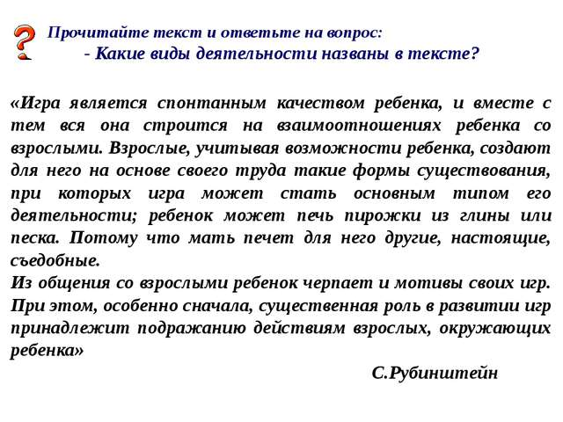

_________________________________________________________________________________________________________________________________________________________________________________________________________________________________________________________________________________________________________________________________________________________________________________________________

Задание №6. Приведи примеры, когда игровая деятельность превращается в трудовую.
_______________________________________________________________________________________________________________________________________________________________________________________________________________________________________

Задание №7. Выбери правильный ответ (обвести в кружочек):

Что из названного НЕ является отличительной чертой деятельности человека?
А) определение цели б) осознанные действия в) анализ результата г) инстинкты

Существует пословица: «Стрелять по воробьям из пушки». Эту пословицу употребляют, когда человек
А) не планирует свою деятельность б) не анализирует результат своей деятельности
В) неверно подбирает средства для достижения цели г) неверно ставит цели

Задание №8. Перечисли черты (не менее 4) идеального ученика, которые помогают ему добиваться успеха в учебной деятельности. Отметь в приведённом тобой списке качества, над которыми тебе необходимо работать, чтобы улучшить свои успехи в учёбе.
______________________________________________________________________________________________________________________________________________________________________________________________________________________________________________________________________________________________________________________________________________________________________________________________________________________________________________________________________________

